**مراجعة**

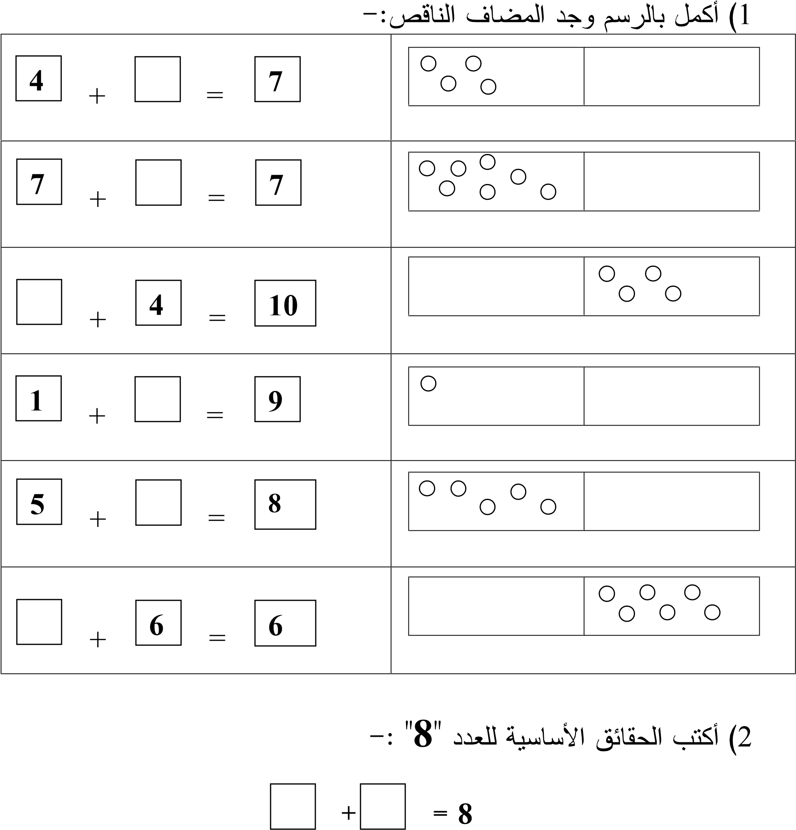

**الوحدة التاسعة : الجمع والطرح**

**الدرس الأول : مكونات الاعداد حتى 20**

|  |  |
| --- | --- |
| جملة جمع لمكونات العدد 17 | جملة جمع لمكونات العدد 11 |
| 15 + ------ = 17 | 10 + ----- = 11 |
| 10 + ----- = 17 | 11 + ----- = 11 |
| 12 + ------ = 17 | 6 + ----- = 11 |
| 17 + ------ = 17 | 8 + ----- = 11 |
| 16 + ------- = 17 | 9 + ----- = 11 |
| 11+ ----- = 17 | 7 + ----- = 11 |

تمرين :

أ - أختار عددا واحدا من 10 الى 20 ----------

ب - أكتب اربع جمل جمع وطرح للعدد الذي اخترته

|  |  |
| --- | --- |
|  |  |
|  |  |

**الوحدة التاسعة : الجمع والطرح**

الحساب الذهني ( 1 )

أجد ناتج مايلي:

|  |  |  |  |
| --- | --- | --- | --- |
| 24+5= | 13 + 6 = | 15+ 2 = | 29+ 6 = |

|  |  |  |
| --- | --- | --- |
| 34-2 = | 97- 5= | 25 – 5 = |

اجد الناتج ثم حدد الطريقة التي استخدمتها :

|  |  |
| --- | --- |
| الطريقة | المسألة |
|  | 28 + 6 = |
|  | 45 – 9 = |
|  | 54 + 6 = |
|  | 19 – 2 = |

**الوحدة التاسعة : الجمع والطرح**

الحساب الذهني ( 2 )

تمرين 2 ص 8 " كتاب التمارين :

استخدم استراتيجية التجزئة لايجاد ناتج كل مما يأتي :

|  |  |
| --- | --- |
| 44 + 42 = | 21 + 48 = |
| 34 + 50 = | 46 + 52 = |

**الوحدة التاسعة : الجمع والطرح**

الجمل المفتوحة لعملية الجمع (1)

**\*جد ناتج ما يلي :**

7+=9

6+=6

+0=8

3+ =5

4+ =8

4+2=

 + 0=7

5+  = 9

9+= 10

+  = 9

+ 6=10

**الوحدة التاسعة : الجمع والطرح**

الجمل المفتوحة لعملية الجمع (1)

**\*جد ناتج ما يلي :**

17+  = 37

15+  = 29

+=34

 + 8 = 19

 + 34 = 78

 + 6 = 29

84+  = 99

53+  = 70

**الوحدة التاسعة : الجمع والطرح**

الجمل المفتوحة لعملية الطرح (2)

 - 6 = 2

9 -  = 6

6 -  = 1

 - 6 = 1

 - 4 = 2

5 -  = 5

 - 7 = 2

8 -  = 6

10 -  = 6

 - 8 = 4

**الوحدة التاسعة : الجمع والطرح**

الجمل المفتوحة لعملية الطرح (2)

37-  = 17

29-  = 15

- =34

 - 19 = 8

 - 78 = 34

 - 29 = 6

99-  = 84

70-  = 53

**الوحدة التاسعة : الجمع والطرح**

الدرس السادس : ايجاد الفرق بين عددين باستخدام خط الأعداد

باستخدام خط الاعداد أجد مايلي :

|  |
| --- |
| 48 - 41 =  40 41 42 43 44 45 46 47 48 49 50 |
| 59 - 53 =  50 51 52 53 54 55 56 57 58 59 60 |
| 77 – 66 =    60 65 70 75 80 |

**الوحدة التاسعة : الجمع والطرح**

الدرس السابع الجمع ضمن منزلتين "”

**السؤال الأول : جد ناتج مايلي :**

**32**

**+**

**4 2**

**64**

**+**

**1 2**

**5 5**

**+**

**3 2**

**9**

**+**

**8**

**9 9**

**5**

**+**

**3**

**7 8**

|  |  |
| --- | --- |
| 51 + 23= | 51 + 22= |
| 86 + 11 = | 10 + 85= |

**الوحدة التاسعة : الجمع والطرح**

الدرس السابع الطرح ضمن منزلتين "”

**السؤال الأول : جد ناتج مايلي :**

**86**

**-**

**4 2**

**68**

**-**

**1 2**

**5 5**

**-**

**3 2**

**9**

**-**

**1**

**9 8**

**7**

**-**

**6**

**5 3**

|  |  |
| --- | --- |
| 13 - 55= | 51 10- = |
| 86 - 11 = | 52 - 85= |

الوحدة العاشرة : وصف الاشكال ثنائية الأبعاد :

تمرين 1 أكمل الجدول التالي يا بطل :

|  |  |  |  |
| --- | --- | --- | --- |
| عدد الرؤوس | عدد الأضلاع | الشكل | اسم الشكل |
|  |  |  |  |
|  |  |  |  |
|  |  |  |  |
|  |  |  |  |

تمرين2 لون الشكل الذي يحتوي على 4 رؤوس :

الوحدة العاشرة : رسم الاشكال ثنائية الأبعاد

استخدم الشبكة المنقطة لرسم مربع ومثلث ومستطيلين

...................................................................................................................................................................................................................................

...........................................................

.

الوحدة الحادية عشر : وصف الاشكال ثلاثية الأبعاد

**اكتب اسم كل مجسم :**

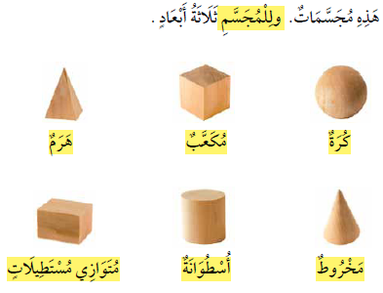

...................

...................

.....................

..................................

..................................................

...............

الوحدة الحادية عشر : وصف الاشكال ثلاثية الأبعاد

عدد الاضلاع : ______

عدد الرؤوس : ______

عدد الأوجه: ______

*************************************************************************************

عدد الاضلاع : ______

عدد الرؤوس : ______

عدد الأوجه: ______

عدد الاضلاع : ______

عدد الرؤوس : ______

عدد الأوجه: ______

*************************************************************************

عدد الاضلاع : ______

عدد الرؤوس : ______

عدد الأوجه: ______

عدد الاضلاع : ______

عدد الرؤوس : ______

عدد الأوجه: ______

الوحدة الحادية عشر : رسم الاشكال ثلاثية الأبعاد

**رسم المجسمات : مستعينا بشبكة المجسمات اصنع مجسمًا :**

**اما باستخدام الاعواد والمعجون أو الكرتون**

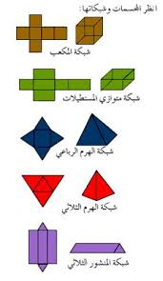

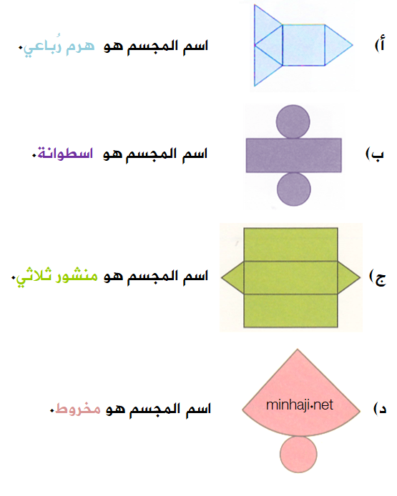

الوحدة الثانية عشر : الطول

لون الشكل الأطول باللون الاصفر والشكل الأقصر باللون الأخضر

|  |  |
| --- | --- |
|  |  |
|  |  |
|  |  |

رتب الاشكال من الأطول الى الاقصر

الوحدة الثالثة عشر : الكتلة

ضع دائرة على الحيوان الأثقل

--------------------------------------------------------------------------------------------

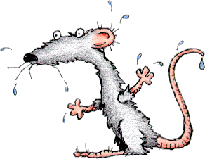

___________________________________________________________

ترتيب الكتلة

أكمل الجدول التالي بالكلمات المناسبة :

|  |  |  |
| --- | --- | --- |
| أخف | الشكل | أثـقـل |
| ....................... | كرسي | ........................ |
| ...................... | قلم | ....................... |
| .................. | دراجة | ...................... |

الوحدة الرابعة عشر : السعة

لون الكأس بحيث يكون ممتليء

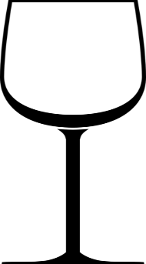

لون الكأس بحيث يكون نصف ممتليء

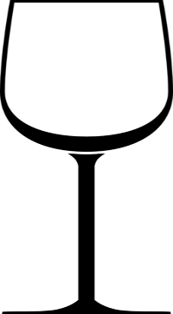

لون الكأس بحيث يكون فارغ

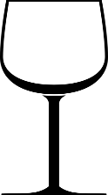

رتب الأوعية حسب سعتها من الأقل سعة الى الأكثر سعة

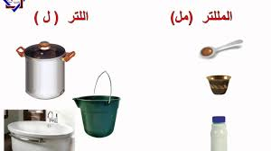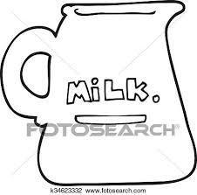

|  |  |  |
| --- | --- | --- |
|  |  |  |

ضع دائرة حول السعة الأقل ومربع حول السعة الأكبر



الوحدة الخامسة عشر : الوقت

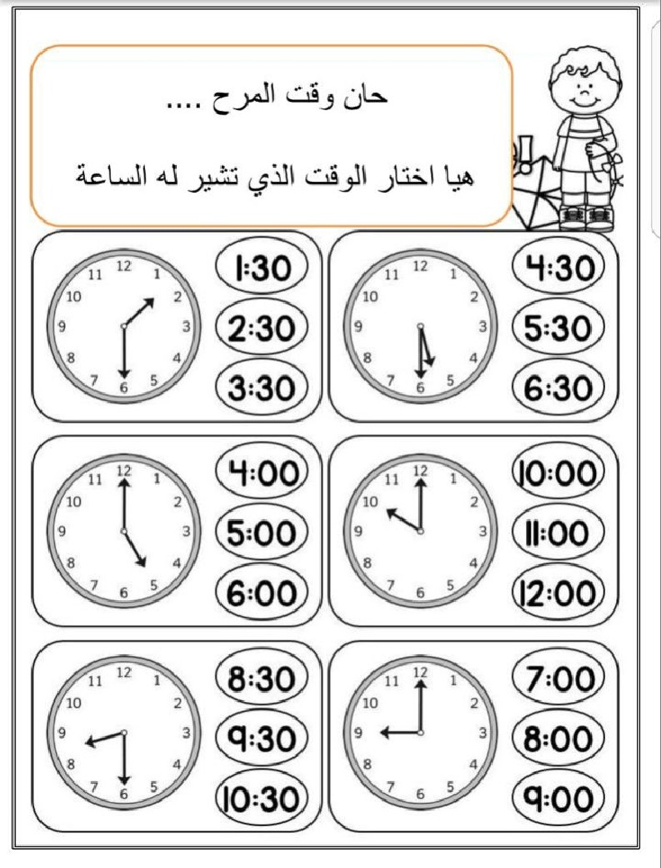الوحدة الخامسة عشر : الوقت

أكتب الوقت حسب كل ساعة :

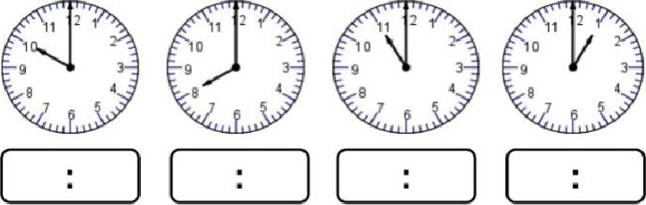

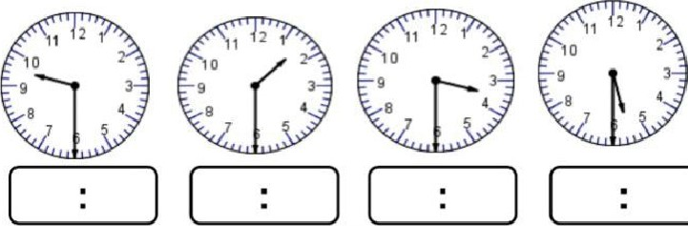

**ارسم عقارب الساعة حسب المطلوب**

|  |  |
| --- | --- |
| **7:30** | **5: 00** |
| **2:30** | **11 :00** |
| **9:30** | **12 :00** |
|  |  |
| **6:30** | **3:00** |

أيام الأسبوع

أكتب يا بطل أيام الأسبوع بالترتيب

**أكمل الفراغ في الجدول باليوم المناسب**

|  |  |  |
| --- | --- | --- |
| غدًا | الْيوم | أمس |
|  | الأحد |  |
|  |  | الثلاثاء |
| الجمعة |  |  |
|  | الخميس |  |

الوحدة السادسة عشر : النقود

|  |  |
| --- | --- |
| قيمتها أو " اسمها " | القطع النقدية |
|  |  |
|  |  |
|  |  |
|  |  |
|  |  |

تطبيقات على النقود

|  |  |
| --- | --- |
| جد الناتج بالقروش | الناتج |
| +  + |  |
| +  + = |  |
| +  +  + |  |